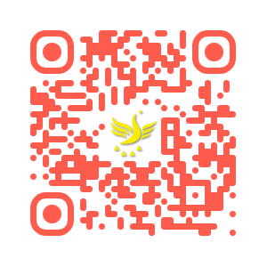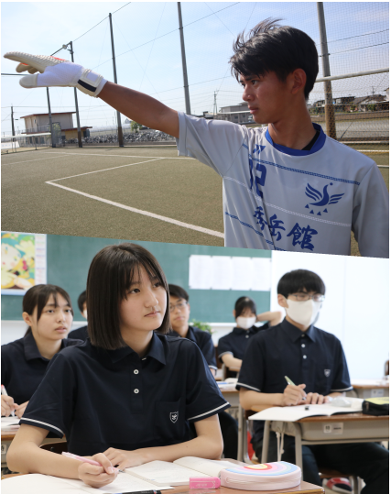

**全体説明会　　 部活動体験**

**コース体験　　　個別相談会**

**【本校HP】 ⇒**

**事務**

**〒866-0881　熊本県八代市興国町1-5**

**FAX : 0965-33-5135　　E-mail : info@syugakukan.ed.jp**

**【申し込み方法】**

**Web（本校HPから）**

**FAX（様式はHP）**

秀岳館高等学校

SYUGAKUKAN HIGH SCHOOL

EVENT

**８/２９　FRI**

**９：００ ～ １２：３０**

**７/２５　FRI**

**９：００ ～ １２：３０**

**７/５　SAT**

**９：００ ～ １２：３０**

SCHOOL

OPEN